АДМИНИСТРАЦИЯ  МУНИЦИПАЛЬНОГО РАЙОНА «ПЕЧОРА» | 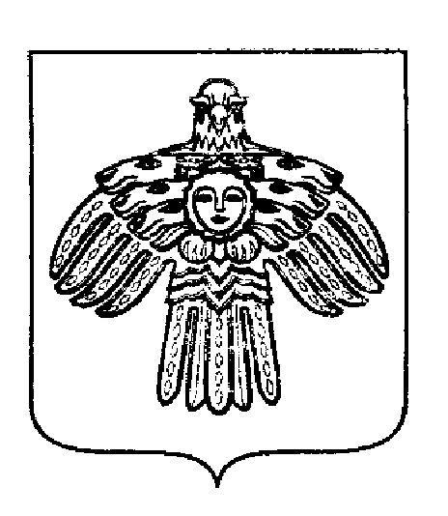 | «ПЕЧОРА»  МУНИЦИПАЛЬНÖЙ РАЙОНСА  АДМИНИСТРАЦИЯ
ПОСТАНОВЛЕНИЕ
ШУÖМ

«13» июля 2016 г.  г. Печора, Республика Коми |  | № 692

О внесении изменений в постановление администрации муниципального района «Печора» от 16.12.2013 г. № 2467

В соответствии со ст. 65 Федерального Закона от 29.12.2012 г. N 273 ФЗ "Об образовании в Российской Федерации", в целях упорядочения системы оплаты за присмотр и уход за ребенком в муниципальных бюджетных и автономных дошкольных образовательных организациях

администрация ПОСТАНОВЛЯЕТ:

1. Внести изменения в постановление администрации муниципального района «Печора» от 16.12.2013 № 2467 «Об утверждении Положения о родительской плате за присмотр и уход за ребёнком в муниципальных образовательных организациях, реализующих основную общеобразовательную программу дошкольного образования МР «Печора»:
1.1. Пункт 2.4.1. раздела 2 приложения к постановлению изложить в следующей редакции:
«2.4.1. В семьях (законных представителей), имеющих трех и более несовершеннолетних детей, посещающих ДОУ:
- 50% от установленного размера родительской платы за присмотр и уход за ребенком в ДОУ.»;
1.2. Пункт 2.4.2. раздела 2 приложения к постановлению изложить в следующей редакции:
«2.4.2. В семьях, признанных в установленном порядке малоимущими, дети которых посещают ДОУ:
- 50% от установленного размера родительской платы за присмотр и уход за ребенком в ДОУ.».
2. Управлению образования МР «Печора» (Зорькиной С.В.) довести данное постановление до руководителей дошкольных образовательных организаций.
3. Настоящее постановление вступает в силу со дня его принятия, распространяется на правоотношения, возникшие с 1 марта 2016 года, подлежит опубликованию на официальном сайте администрации муниципального района «Печора».

Глава администрации | А.М. Соснора

